**Diagramas de flujo: índice**

1. Adquirir habilidad
2. Borrar notificación o mensaje privado
3. Cambiar de equipo
4. Cambiar email o clave
5. Consultar datos
6. Ejecutar acción de partido
7. Ejecutar acción grupal
8. Ejecutar acción individual
9. Ejecutar acción (general)
10. Enviar mensaje privado
11. Expulsar jugador de acción grupal
12. Leer mansajes privados
13. Login
14. Participar en acción grupal
15. Registro
16. Visualizar crónica/previa/asistencia a un encuentro
17. Visualizar estado de acción grupal
18. Visualizar información de otro usuario
19. Visualizar información de un equipo
20. Visualizar información de una habilidad

**Adquirir habilidad**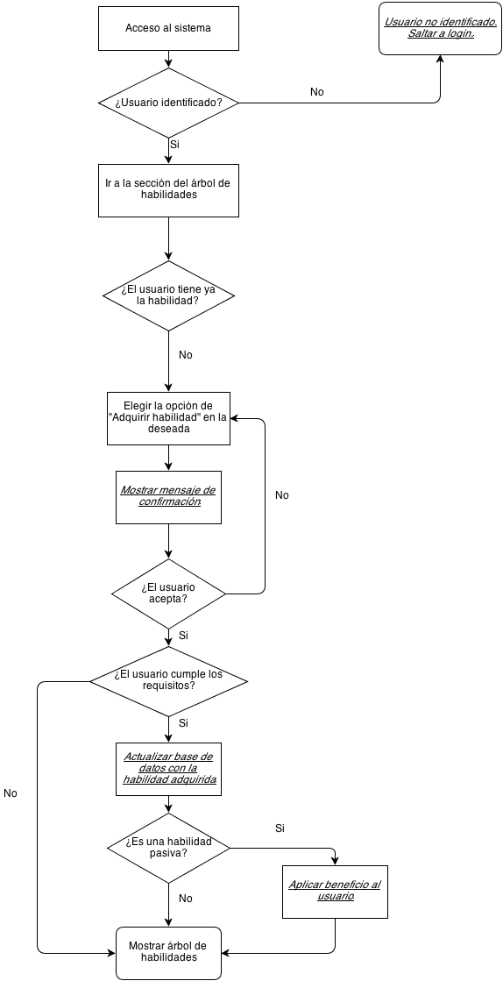

**Borrar notificación o mensaje privado**

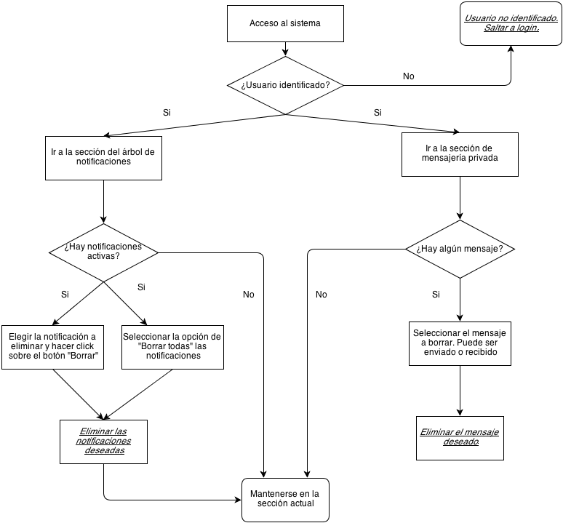

**Cambiar de equipo**

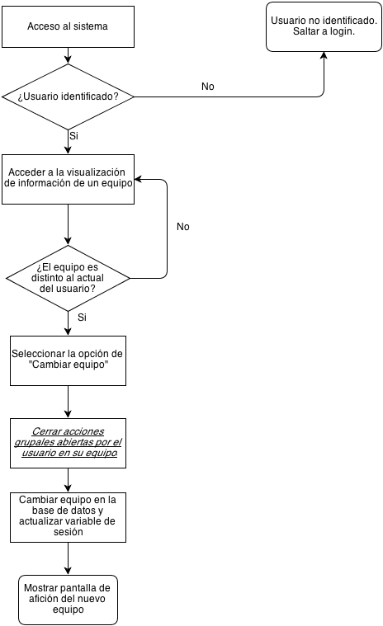

**Cambiar email o clave**

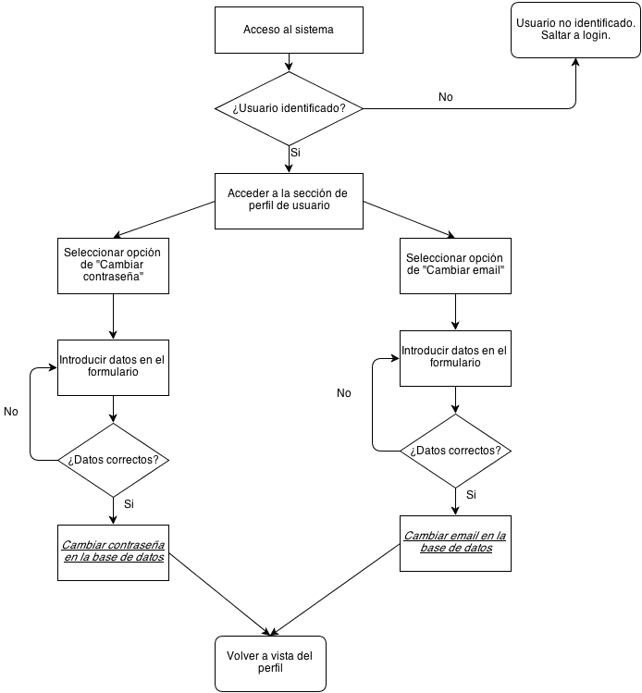

**Consultar datos**

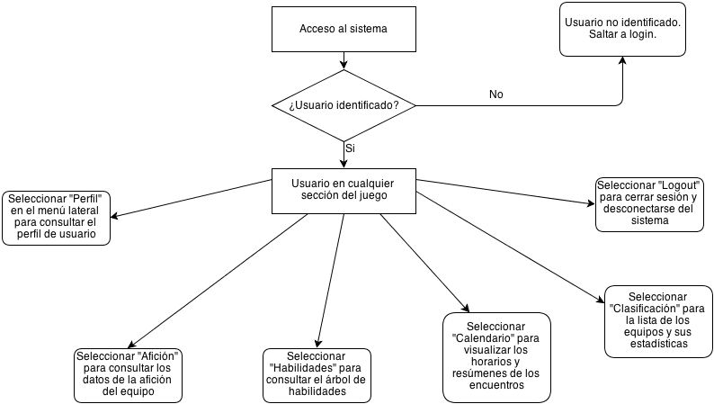

**Ejecutar acción de partido**

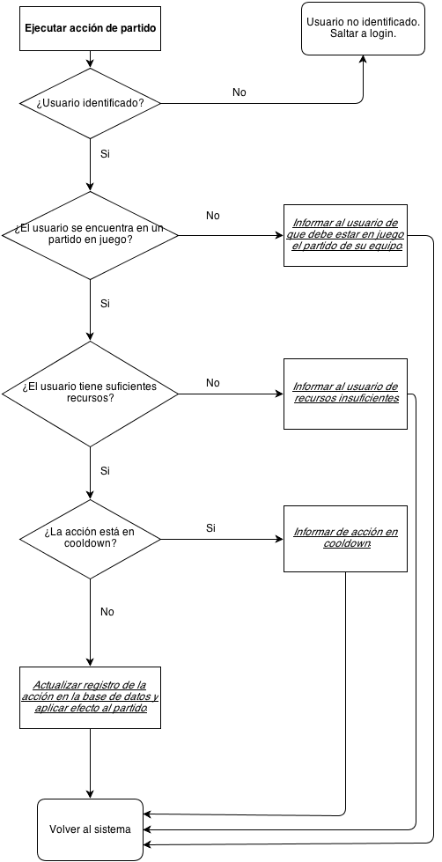

**Ejecutar acción grupal**

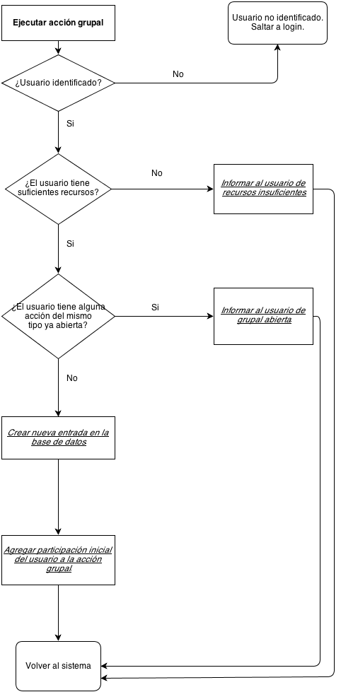

**Ejecutar acción individual**

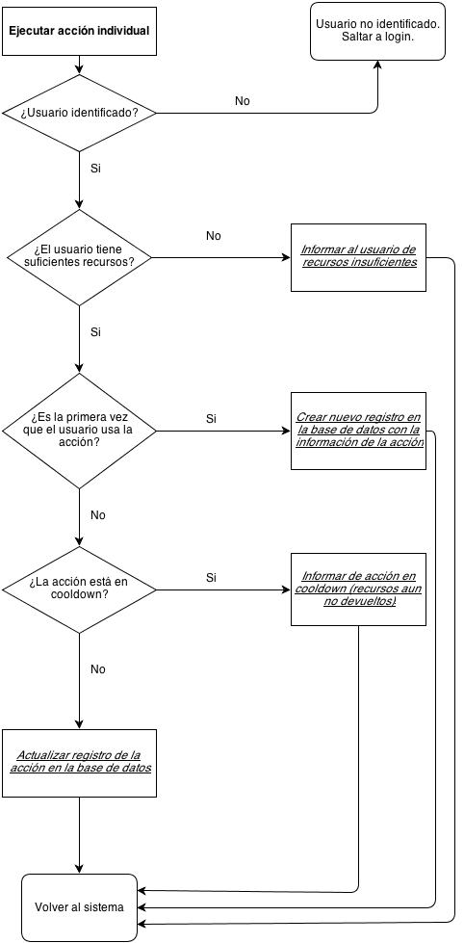

**Ejecutar acción (general)**

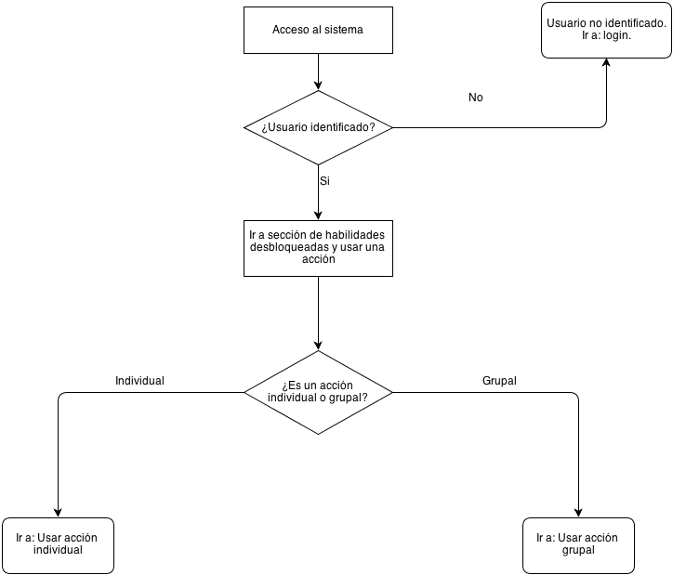

**Enviar mensaje privado**

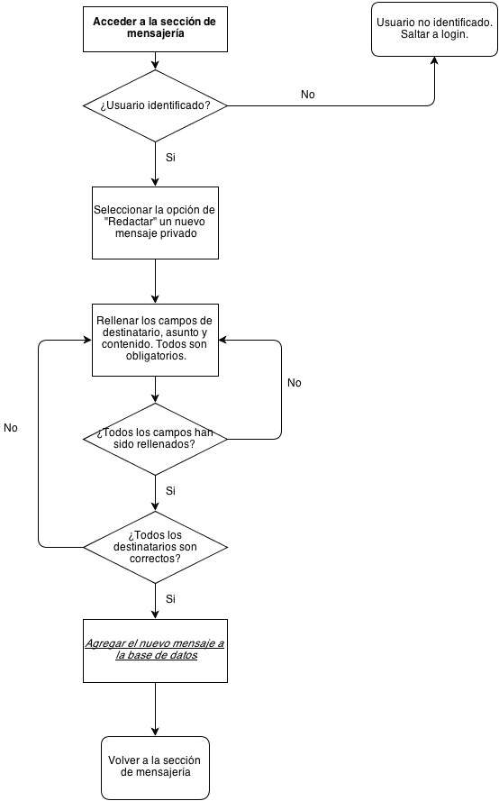

**Expulsar jugador de acción grupal**

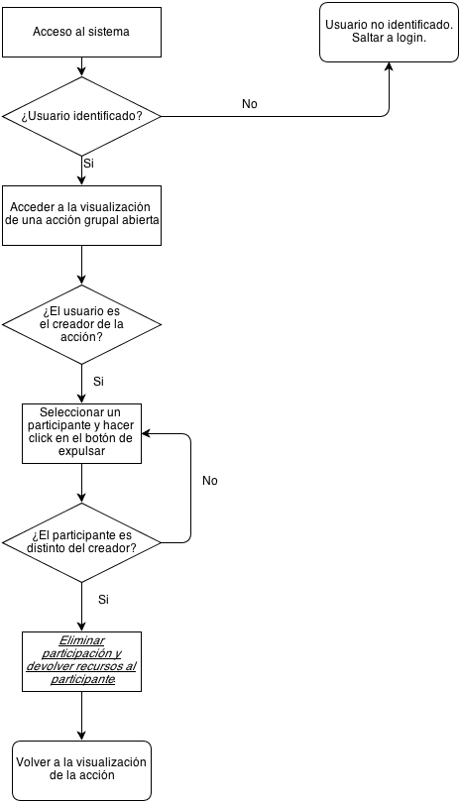

**Leer mensajes privados**

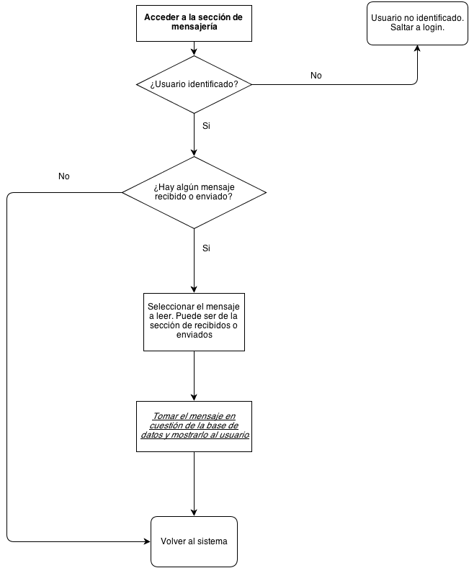

**Login**

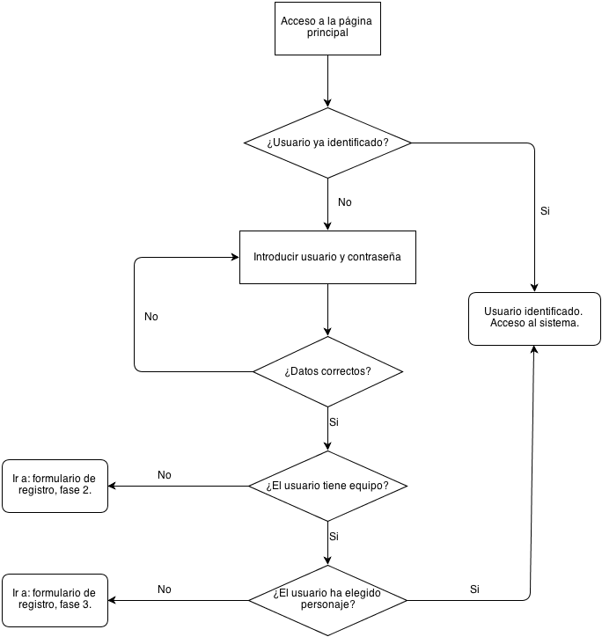

**Participar en acción grupal**

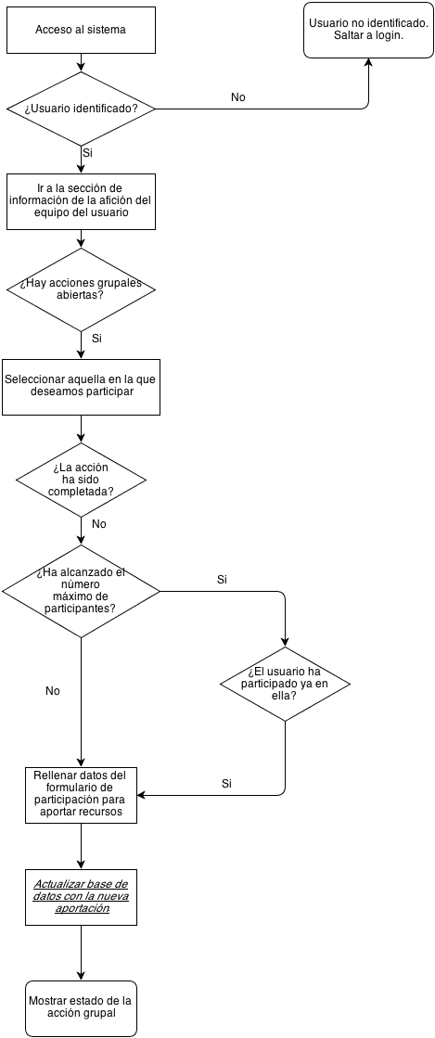

**Registro**

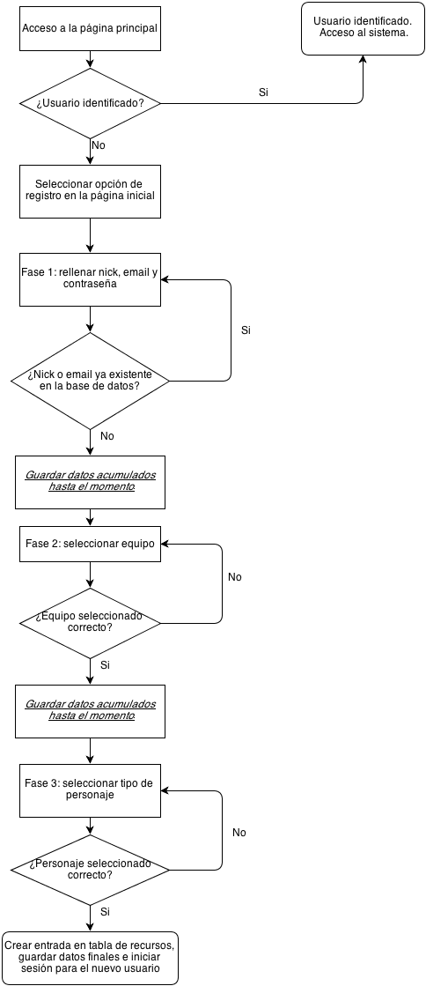

**Visualizar crónica/previa/asistencia a un encuentro**

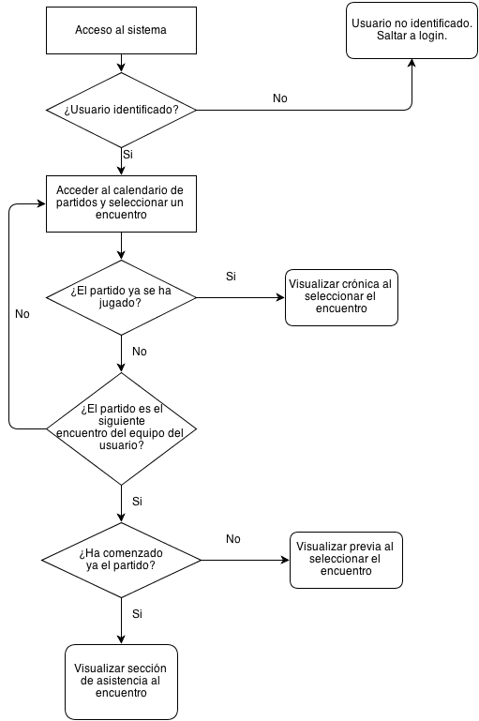

**Visualizar estado de acción grupal**

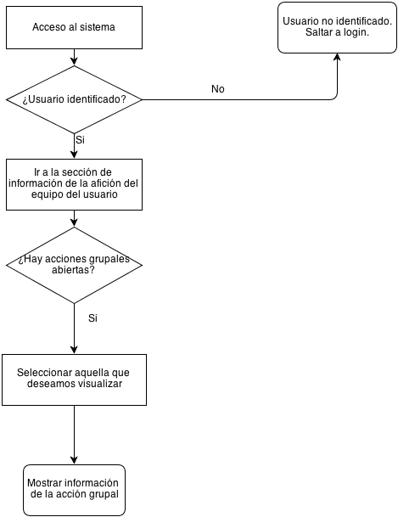

**Visualizar información de otro usuario**

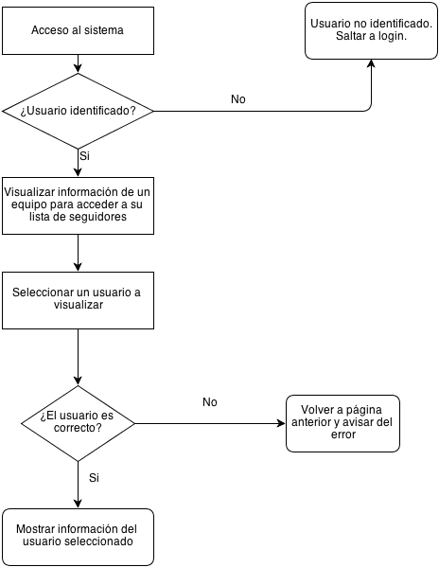

**Visualizar información de un equipo**

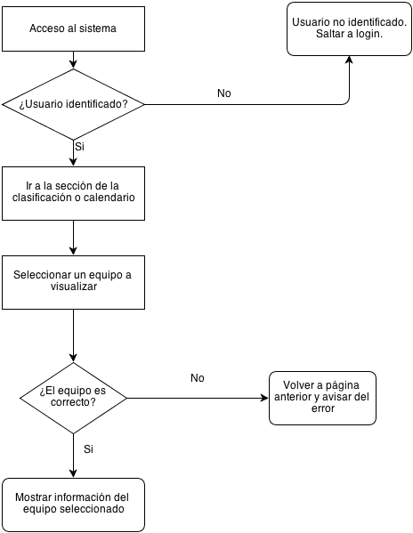

**Visualizar información de una habilidad**

